**КОНДИЦІЮВАННЯ**

Кондиціювання повітря - це автоматична підтримка в закритих приміщеннях всіх або окремих параметрів повітря (температури, відносної вологості, чистоти, швидкості руху) на певному рівні з метою забезпечення головним чином оптимальних метеорологічних умов, найбільш сприятливих для самопочуття людей, ведення технологічного процесу, забезпечення збереження культурних цінностей.

Сучасні автоматизовані системи кондиціонування повітря підтримують задані параметри повітря в приміщенні незалежно від коливань параметрів навколишнього середовища. Кондиціонування повітря здійснюється комплексом технічних засобів, які називаються системою кондиціонування повітря (CКП).

Системи кондиціонування забезпечуються засобами для очищення повітря від пилу, бактерій і запахів; підігріву, зволоження та осушення його; переміщення, розподілу і автоматичного регулювання температури повітря, його відносної вологості, а іноді і засобами регулювання газового складу і вмісту заряджених іонів в повітрі; а також - засобами дистанційного керування і контролю.

Кондиціонування повітря застосовують для забезпечення:

- параметрів мікроклімату і чистоти повітря, необхідних для технологічного процесу;

- параметрів мікроклімату в межах оптимальних норм (всіх або обов'язкових параметрів) за завданням на проектування;

- необхідних параметрів мікроклімату в межах допустимих норм, коли вони не можуть бути забезпечені вентиляцією в теплий період року без застосування штучного охолодження повітря. Згідно ДБН «Опалення» в теплий період нормується температура в житлових та громадських приміщеннях з постійним перебуванням людей, а також в магазинах, музеях, конференц-залах.

*Розрахунок продуктивності системи кондиціювання.*

При роботі системи кондиціювання повітря з приміщення заходить в кондиціонер, охолоджується (осушується, фільтрується, насичується легкими іонами – як додаткові функції кондиціонеру) й повертається в приміщення. Для знаходження продуктивності системи кондиціювання треба розглянути тепловий баланс приміщення, при необхідності й вологісний.

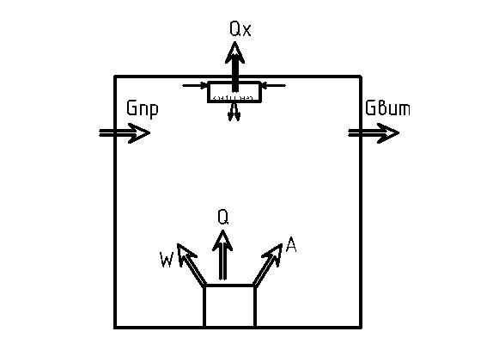

Малюнок.1 Схема приміщення.

Тепловий баланс приміщення виглядає так

с·Gпр·tпр + Q = с·Gвит·tвит + Qх

с- теплоємність повітря.

Отже, продуктивність системи кондиціювання

Qх = Q + с·Gв·(tвит – tпр)

де Q – сума теплонадходжень для приміщення. див розділ 2.1.

Кількість рециркуляційного повітря, що проходить крізь кондиціонер, дорівнює

L = 3· Qх/·(tвх – tвих)

де tвх,tвих – температура повітря на виході та на виході з кондиціонеру.

*Принципи роботи холодильної машини (кондиціонера)*

Принцип роботи кондиціонера базується на законах термодинаміки:

при адіабатному стискуванні температура газу зростає, при адіабатному розширенні – падає.



Мал. 2. Схема холодильного циклу.

Холодильний цикл складається з таких етапів:

1. Кипіння хладагенту в випарнику. При цьому відбувається відбору тепла від середовища, що оточує випарник – його охолодження.

2. Стиснення парової фази хладону в компресорі. При цьому його температура та тиск підвищуються. В сучасних компресорах тиск підвищується до 15-25 атм, температура хладагенту – до 70-90 0С.

3. Хладагент подається в конденсатор. У конденсаторі рідина з пароподібного стану повертається в рідке. При цьому відбувається процес поглинання тепла – нагрів середовища. що оточує конденсатор.

4. Далі рідина подається до регулятору потоку або дросельного отвору. Проходячи через вузький отвір, хладон втрачає тиск, при падінні тиску його температура падає.

В якості хладагенту використовують речовини, температура кипіння та конденсації яких дозволяє виконувати даний цикл при тиску та температурі, що технічно можливо досягти. В перших холодильних машинах використовувався аміак, у 20-му сторіччі – фреон R-22, 21-ше сторіччя подарувало нам фреон R-407 та R-32.

Холодильна машина не продукує холод, вона перекачує його від одного середовища до іншого, в холодильній машина завжди є два теплообмінники. Чим більший розрахунковий перепад температур між теплообмінниками, тим більший тиск необхідно створити компресором, тим більше енергії необхідно докласти, щоб отримати холод.

Тому головною характеристикою холодильної машини є холодильний коефіцієнт:

εх = Qx­/N.

де Qx – кількість холоду, що можна отримати від холодильної машини

N – кількість електроенергії, що витрачається для цього.

Холодильний коефіцієнт сучасних кондиціонерів при роботі в температурному діапазоні +18/+350С, дорівнює 3.

Кількість тепла, що відводиться від конденсатору дорівнює:

Qт = Qx + N

Звідси витікає можливість запустити цикл в зворотному напрямку й отримати тепло від більш холодного середовища. Такий пристрій називають тепловим насосом. Роботу теплового насосу характеризує коефіцієнт теплової ефективності. Він залежить від температури середовища, від якого відбирають тепло.

εт = Qт­/N.

Між коефіцієнтами є зв´язок

εт = εх +1.

Для повітряних теплових насосів при роботі в температурному діапазоні +50/-50С, коефіцієнт теплової ефективності дорівнює 3, в температурному діапазоні +50/-250С – 1,5.

Для водних теплових насосів, що беруть тепло з грунта або низькотемпературних джерел, наприклад, побутових чи виробничих стічних вод, в температурному діапазоні +50/+50С коефіцієнт теплової ефективності може сягати 5-6.

*Схеми систем кондиціювання.*

В цьому розділі ми розглянемо основні конструктивні схеми систем кондиціювання.

*Фреонові системи.*

Найбільш простою з них буде є моноблок, коли всі елементи упаковано в один блок. Він встановлюється всередині стіни. Задня його частина контактує з зовнішнім повітрям, передня – з внутрішнім.

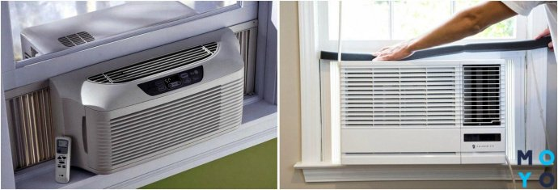

Мал. 3. Віконний моноблочний кондиціонер

Цей спосіб охолодження має масу недоліків – великий отвір, який порушує цілісність огородження, шум, низька ефективність.

Найбільш розповсюдженою на даний час є спліт-система, яка складається з зовнішнього блоку, внутрішнього блоку та фреонових магістралей між ними.

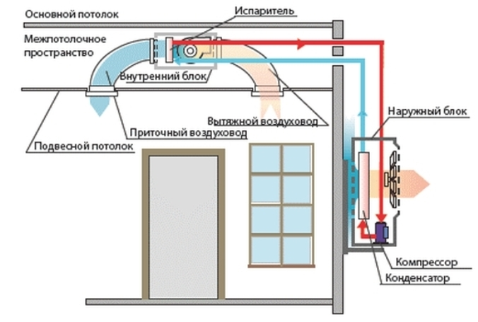

Мал. 4. Схема роботи спліт-системи.

Для такої системи є багато варіантів внутрішніх блоків – настінний, касетний, канальний – які впишуться у будь-який дизайн приміщення, є велика лінійка пристроїв – від 7 до 50 кВт.

Обмеження такі – зовнішній блок повинен мати вільний простір для обдуву, відстань між внутрішнім та зовнішнім блоком обмежена 10-15 м.

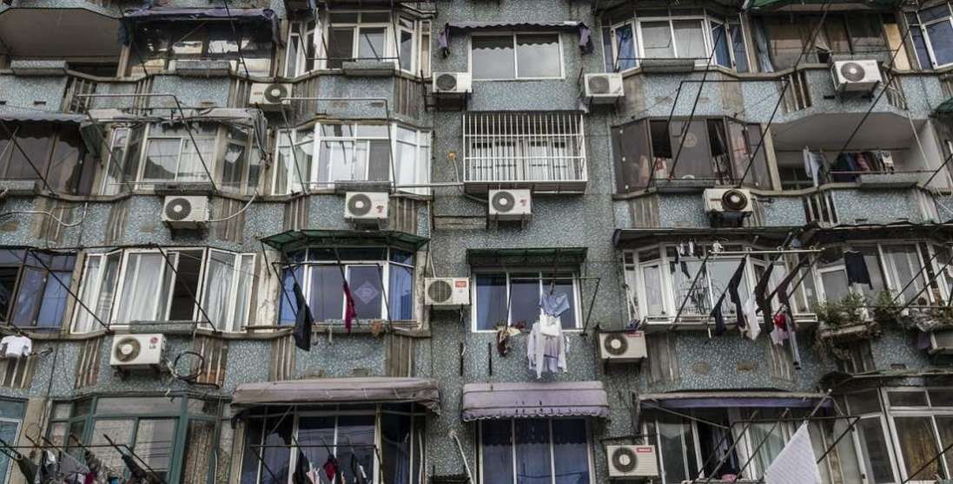

В результаті можемо отримати ось такий фасад. Ще більш складною є мультиспліт або VRFсистема, коли всі внутрішні блоки приєднуються до загальної фреонової магістралі.

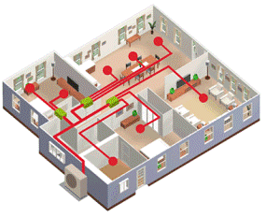

Мал 5. Схема роботи мультисплітсистеми.

Недоліком такої системи є фреонова магістраль, що прокладається через всю будівлю. Вона складається з двох утеплених трубок, з тиском до 25 атм. Втрати холоду (тепла) в такій магістралі погіршують ефективність системи на 10-15%. Також існують обмеження по габаритам - 50 м по горизонталі, 15 м по вертикалі від зовнішнього до останнього внутрішнього блока. Ще однією особливістю є те, що всі внутрішні блоки мають працювати в одному режимі – або на охолодження, або на обігрів.

Проміжним варіантом є дубль-спліт система – коли до одного зовнішнього блоку приєднуються два внутрішніх блоки.

До 90% всіх систем охолодження є фреонові системи.

*Водяні системи охолодження.*

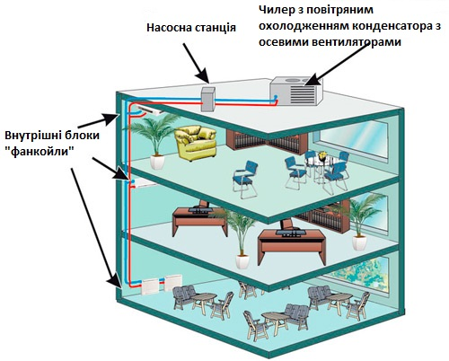

Мал 6. Схема роботи системи чилер-фанкойл.

В такій системі холодоносієм є холодна вода, найтиповіший температурний перепад 7/12 0С. Також можуть бути використані сольовий розчин або гликолеві розчини. Холодильна машина - чилер розміщується на даху або біля зовнішньої стіни з хорошим обдувом. Холодильна машина може бути моноблочна – тоді частина трубопроводу для холодоносія прокладена ззовні приміщення,- або роздільна – тоді одна частина чилеру на вулиці, друга частина, а також насосна станція – в спеціальному приміщенні, а між ними прокладений фреонопровід.

Холодна вода з чилеру подається в насосну станцію й звідти розподіляється по будівлі. В кожному приміщенні, що потребує охолодження, встановлюється фанкойл. Внутрішні блоки – фанкойли – являють собою теплообмінники з маленькими вентиляторами. Вентилятор проштовхує внутрішнє повітря крізь теплообмінник, охолоджуючи його.

Фанкойли можуть бути встановлені в різних місцях – на стіні, під стелею, у підшивній стелі, на підлозі під вікном:

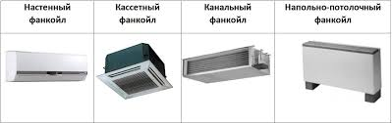 Настінний Касетний Канальний Напільний (стельовий)

Таким чином, небезпечна фреонова магістраль з мультиспліт-системи замінена водяною, габаритні розміри системи зросли до кількасот метрів по горизонталі та п’ятдесяти метрів по вертикалі. З´явилась можливість досконалого регулювання відпуску холоду. Недоліками такої системи виявилась є ціна, а також понижений у порівнянні з фреоновими коефіцієнт ефективності – 2-2,2.

Таку систему можна сумістити з системою опалення, подавши в фанкойл гарячий теплоносій від альтернативного джерела теплоти або від чилеру, запустивши його в режимі теплового насосу.

Також нагадуємо, що дані системи кондиціювання не виконують функцій вентиляції, прохолодне повітря, що поступає з кондиціонеру в приміщення – це оброблене повітря з приміщення, рециркуляційне, тому для забезпечення свіжим повітрям необхідно мати додаткову систему вентиляції.

Деякі внутрішні блоки мають функцію підмішування зовнішнього повітря до рециркуляційного, але не більше 10% від загального.